Załącznik nr 2

Krzesło konferencyjne ISO czarne (Tkanina C11)

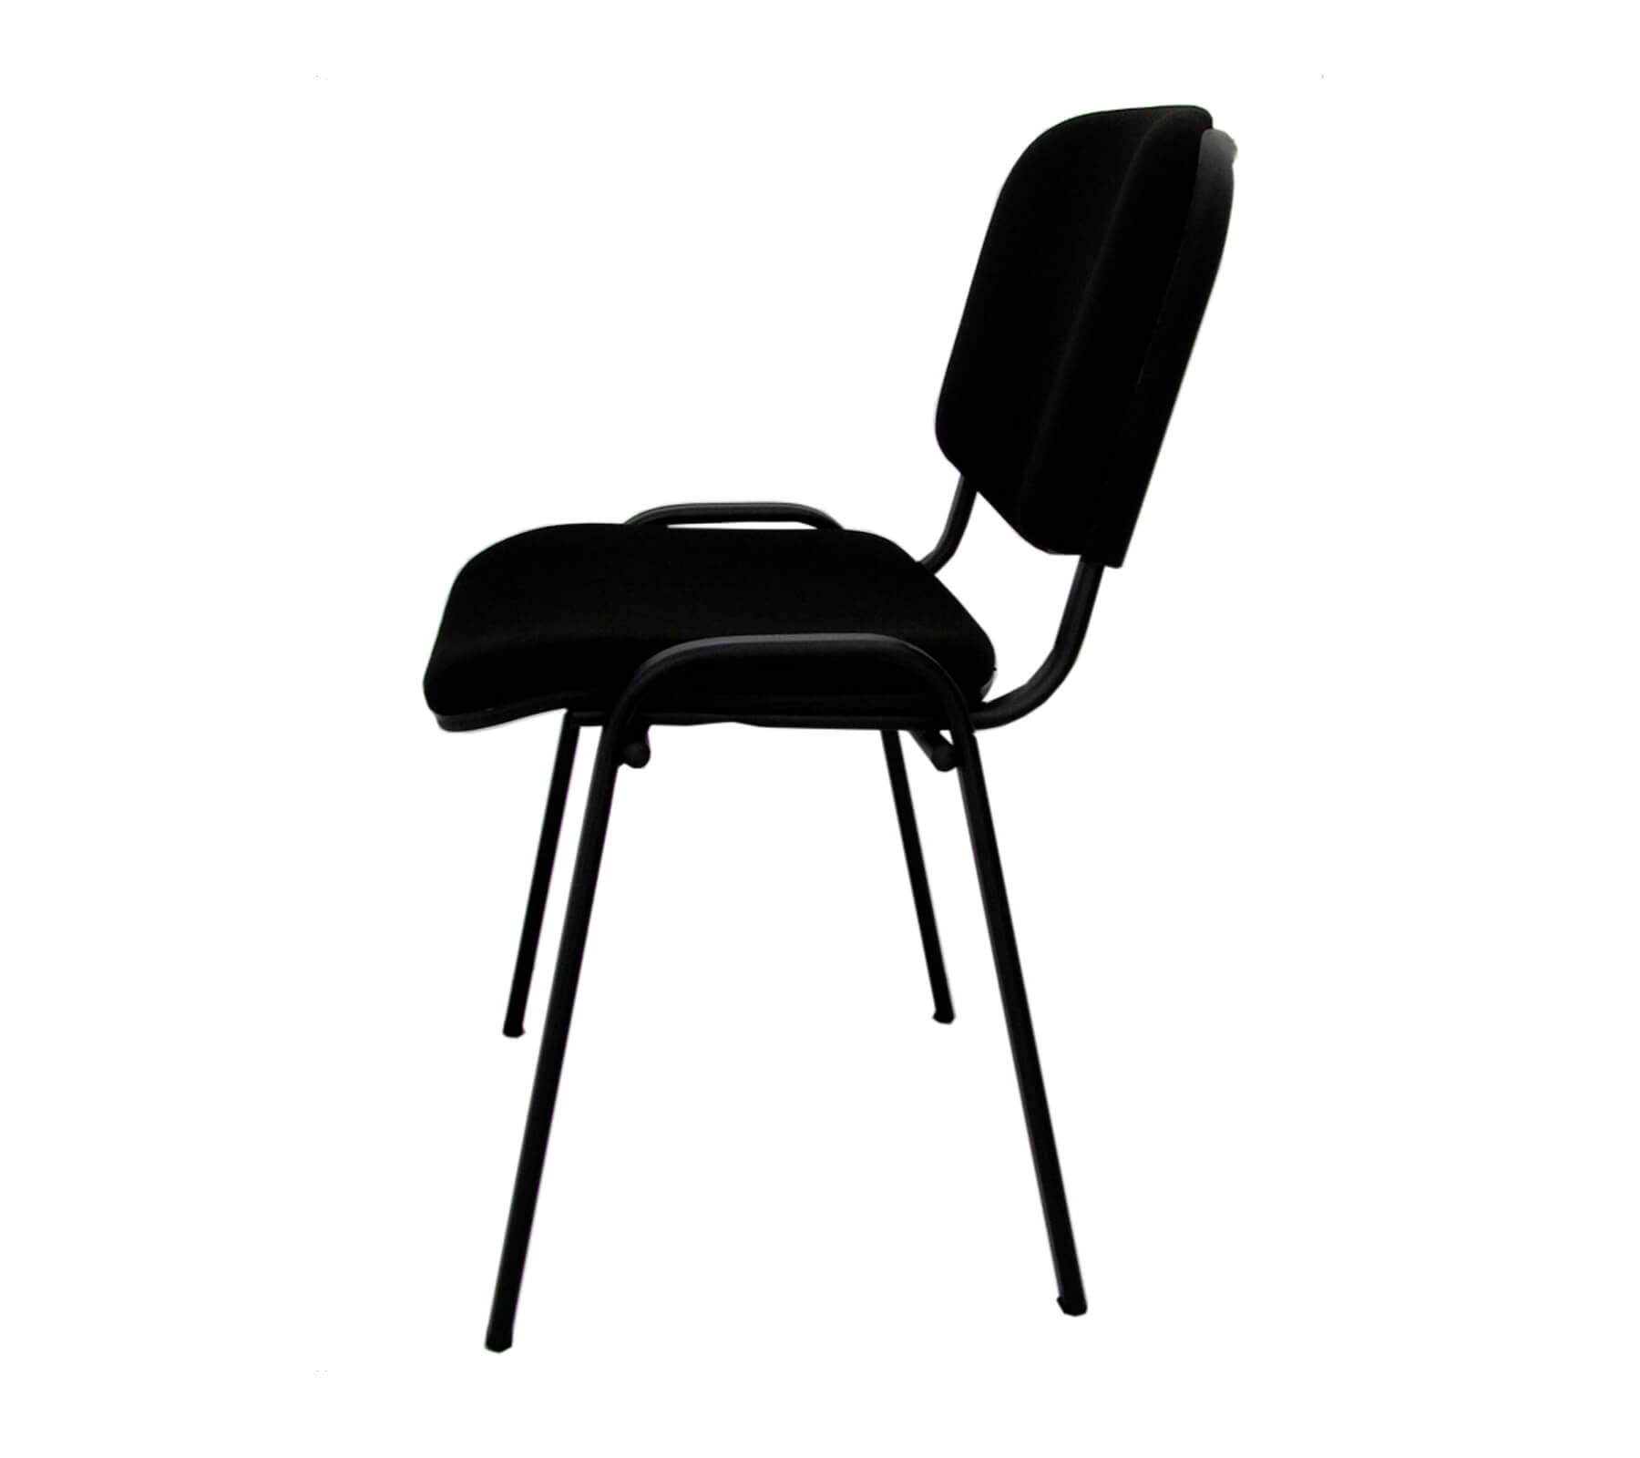
Gruby metalowy stelaż malowany proszkowo farbą drobno-strukturalną w kolorze czarnym. Stelaż wykonany z profili stalowych o przekroju płasko-owalnym 30 x 15 x 1,25mm oraz rury o średnicy Φ 18 x 1,25mm. Siedzisko i oparcie wykonane z wysoko wytrzymałościowego polipropylenu.

